房地产估价报告

估价项目名称：汶川县人民法院司法处置涉及李青松、何晓荣位于汶川县威州镇岷江路101号1幢1-4-1住宅用房地产市场价值评估

估价委托人：汶川县人民法院

房地产估价机构：四川鼎泰房地产土地资产评估有限公司

注册房地产估价师：汤树全 （注册号）5120020190
倪 红 （注册号）5120050096

估价报告出具日期：二〇一八年八月十七日

估价报告编号：川鼎泰房评估字[2018]第040号

房地产估价机构地址：成都市金牛区外西沙湾路49号1幢5楼9号、11-13号

估价机构联系方式：（028）87669005
13683450071 13558896835

四川鼎泰房地产土地资产评估有限公司
川鼎泰房评估字[2018]第040号
致估价委托人函
汶川县人民法院：
受贵院的委托，我公司注册房地产估价师对李青松、何晓荣位于汶川县威州镇岷江路101号1幢1-4-1住宅用房地产(以下简称估价对象)进行了评估。为贵院办理（2018）汶川法技委字第16号案件提供市场价值参考依据。
一、估价目的：为司法拍卖（变卖）提供房地产市场价值参考依据。
二、估价对象：估价对象位于汶川县威州镇岷江路101号1幢1-4-1，用途为住宅用房，建筑面积为228.66㎡，框架结构，建成于2008年，房屋所有权人为李青松、何晓荣，《房屋所有权证》证号：房权证汶川字第00010223号，此次评估包含估价对象应分摊的22.69平方米国有土地使用权价值，《国有土地使用证》证号：汶威国用（2012）第119-1-1号。
三、价值时点：二〇一八年八月十六日（现场查勘日）。
四、价值类型：市场价值。
五、估价方法：比较法。
六、估价结果：估价人员根据估价目的，遵循公认的估价原则，按照严谨的估价程序，在对影响估价对象价值因素进行综合分析的基础上，满足本次“估价假设和限制条件”下，确定估价对象在价值时点的市场价值为：（人民币）97.64万元，大写：人民币玖拾柒万陆仟肆佰元整。

估价结果一览表
房屋所  有权人 | 坐 落 | 规划用途 | 建筑面积  （㎡） | 评估单价  （元/㎡） | 评估总价  （万元）
李青松  何晓荣 | 汶川县威州镇岷江路101号1幢1-4-1 | 住宅 | 228.66 | 4270 | 97.64
特别提示：
1、估价委托人在收到本估价报告的十天内，若对本报告结果或有关内容有异议，请向我公司提出。
2、估价对象《房屋所有权证》登记坐落为汶川县威州镇岷江路101号1幢1-4-1，我公司估价人员现场查勘估价对象的街道号为岷江路中段13号，由估价委托人带领查勘并确认登记地址与现场查勘地址一致，本次评估以此为假设前提。
3、估价对象《房屋所有权证》登记坐落为汶川县威州镇岷江路101号1幢1-4-1，我公司估价人员现场查勘未见幢号、房号，由估价委托人带领查勘并确认登记地址与现场查勘地址一致，本次评估并以此为假设前提。
4、估价的具体情况及相关专业意见，请见附后的估价报告，请特别关注其中“估价假设和限制条件”的有关内容。

法定代表人：汤树全

四川鼎泰房地产土地资产评估有限公司
二〇一八年八月十七日
目 录
估价师声明 - 1 -
估价假设和限制条件 - 2 -
房地产估价结果报告 - 5 -
一、估价委托人 - 5 -
二、房地产估价机构 - 5 -
三、估价目的 - 5 -
四、估价对象及其概况 - 5 -
五、价值时点 - 9 -
六、价值类型 - 9 -
七、估价原则 - 10 -
八、估价依据 - 11 -
九、估价方法 - 11 -
十、估价结果 - 13 -
十一、注册房地产估价师 - 14 -
十二、现场查勘日 - 14 -
十三、估价作业期 - 14 -
十四、估价报告使用期限 - 14 -
附 件 - 15 -
《司法评估委托书》
估价对象现场照片
估价对象位置示意图
《房屋所有权证》复印件
《国有土地使用证》复印件
评估公司营业执照复印件
机构资质证书复印件
公司名称准予变更登记通知书复印件
注册房地产估价师注册证书复印件

估价师声明
我们郑重声明：
1、注册房地产估价师在本估价报告中对事实的说明是真实和准确的，没有虚假记录、误导性陈述和重大遗漏。
2、本估价报告的分析、意见和结论，是我们独立、客观、公正的专业分析、意见和结论，但受到本估价报告中已说明的估价假设和限制条件的限制。
3、注册房地产估价师与本估价报告的估价对象没有现实或潜在的利益，与估价委托人及估价利害关系人没有利害关系，也对估价对象、估价委托人及估价利害关系人没有偏见。
4、注册房地产估价师是依照中华人民共和国国家标准《房地产估价规范》（GB/T50291—2015）、《房地产估价基本术语标准》（GB/T 50899-2013）和《房地产司法鉴定评估指导意见》（试行）（川建房发[2011]89号）进行估价工作，撰写估价报告。
5、我公司注册房地产估价师汤树全、倪红二〇一八年八月十六日已对本估价报告的估价对象进行了实地查勘。
6、参与本估价报告的注册房地产估价师具备相关金融专业知识和相应的房地产市场分析能力。
7、我们在本估价项目中没有得到本公司以外的重要专业帮助。

姓名 | 注册号 | 签字＆盖章 | 日期
汤树全 | 5120020190 |  | 年 月 日
倪 红 | 5120050096 |  | 年 月 日

估价假设和限制条件
一、估价假设条件
（一）一般假设
1、注册房地产估价师对估价委托人提供的有关情况和资料进行了必要的关注，但我们并非确权部门，无法对该权属文件进行查证和确认，无理由怀疑估价委托人提供的有关情况和资料的真实性，本次评估以估价委托人向本公司提供的有关情况和资料是真实、完整、有效的为假设前提。
2、注册房地产估价师未对房屋建筑面积进行专业测量，经现场查勘，我们无理由怀疑估价委托人提供的估价对象《房屋所有权证》中记载的建筑面积的真实性，评估时我们以此数据进行相关估价工作。
3、根据估价委托人提供的估价对象权属资料显示，估价对象证载用途为住宅，我公司注册房地产估价师现场查勘其出租给一品茶阁使用，根据国家标准《房地产估价规范》（GB/T50291—2015）要求，此次估价以估价对象保持住宅用途持续使用为假设前提。
4、注册房地产估价师对估价对象进行了实地查勘，但我们对估价对象的查勘仅限于其外观和使用状况，并已对房屋安全、环境污染等影响估价对象价值的重大因素给予了关注，在无理由怀疑估价对象存在安全隐患且无相应的专业机构进行鉴定、检测的情况下，假定估价对象能正常安全使用。
5、估价对象在价值时点的房地产市场为公开、平等、自愿的交易市场，即能满足以下条件：
（1）自愿交易的买卖双方。
（2）有一段合理的洽谈时间，可以通盘考虑物业性质和市场情形进行议价。
（3）估价对象可以在公开市场上自由转让，买卖双方之间无任何利害关系。
（4）在此期间房地产市场基本保持稳定。
（5）不考虑特殊买家的额外出价。
（二）未定事项假设
本次估价无此项假设。
（三）背离事实假设
1、至价值时点，估价对象已设定抵押权，尚未解除限制登记，根据川建房发[2011]89号《关于印发<房地产司法鉴定评估指导意见>》”第三十五条记载：拍卖房地产上原有的抵押权及其他担保物权，通常因拍卖（变卖）而消灭，注册房地产估价师通常不考虑其对价值的影响，故本次估价设定价值时点估价对象无他项权利限制。
2、同时根据估价利害关系人提供的资料及估价人员现场查勘时了解的情况，截止价值时点，估价对象存在租赁情况，根据《中华人民共和国合同法》第二百二十九条之规定“租赁物在租赁期间发生所有权变动的，不影响租赁合同的效力”， 故本次评估假设估价对象未设定租赁权，未考虑租赁对其价值的影响，并以此为假设前提进行评估。
（四）不相一致假设
估价对象《房屋所有权证》登记坐落为汶川县威州镇岷江路101号1幢1-4-1，我公司估价人员现场查勘估价对象的街道号为岷江路中段13号，由估价委托人带领查勘并确认登记地址与现场查勘地址一致，本次评估以此为假设前提。
（五）依据不足假设
1、估价对象《房屋所有权证》未记载估价对象房屋的建成年份，经注册房地产估价师实地调查，房屋建成年份为2008年，本次估价以估价对象于2008年建成为假设前提。
2、估价对象《房屋所有权证》登记坐落为汶川县威州镇岷江路101号1幢1-4-1，我公司估价人员现场查勘未见幢号、房号，由估价委托人带领查勘并确认登记地址与现场查勘地址一致，本次评估并以此为假设前提。
二、估价报告使用限制
（一）本估价报告使用期限自估价报告出具之日起为壹年（即二〇一八年八月十七日至二〇一九年八月十六日）。若报告使用期限内，房地产市场或估价对象状况发生重大变化，估价结果需要做相应的调整直至重新评估。
（二）本报告估价结果仅为汶川县人民法院办理（2018）汶川法技委字第16号案件提供市场价值参考，按照既定目的提供给估价委托人使用，若改变估价目的及使用条件，估价结果需要做相应的调整直至重新评估。
（三）本报告估价结果为价值时点下估价对象土地在现状规划条件、建筑物在现状成新度下的房地产正常市场状况下的市场价值，如估价对象规划用途、建筑面积或建筑物使用状况发生变化，估价结果需要做相应的调整直至重新评估。
（四）本报告未考虑国家经济政策等发生变化或其他不可抗力时对估价对象的价值影响。
（五）本报告评估的市场价值已包含估价对象分摊的国有土地使用权价值。
（六）本估价报告若出现文字或数字因打印、校对及其他原因发生误差时，请估价委托人及时通知本估价机构更正，否则，误差部分无效。
（七）未经估价机构书面同意，本估价报告的全部或部分及任何参考资料均不允许在任何公开发表的文件、通告或声明中引用，亦不得以其他任何方式公开发表，否则将追究相应的法律责任。
（八）本估价报告在估价机构盖章和房地产估价师签字、盖章的条件下有效。
（九）报告使用人应明确本估价报告只能完整使用，割裂使用本估价报告的任何部分均属无效。

房地产估价结果报告

一、估价委托人
汶川县人民法院

二、房地产估价机构
机构名称：四川鼎泰房地产土地资产评估有限公司
法定代表人：汤树全
住所：成都市金牛区外西沙湾路49号1幢5楼9号、11-13号
资质等级：壹级
证书编号：川建房估备字[2017]0070号
有效期限：2017年12月26日至2020年12月26日

三、估价目的
为司法拍卖（变卖）提供房地产市场价值参考依据。

四、估价对象及其概况
（一）估价范围
本次估价范围为：李青松、何晓荣所属位于汶川县威州镇岷江路101号1幢1-4-1住宅用途房地产，包含建筑物共计228.66平方米所有权价值及所分摊的22.69平方米国有土地使用权价值。
（二）估价对象基本状况描述
1、估价对象权益状况
（1）估价对象房屋登记信息
房屋登记信息表
《房屋所有权证》证号 |  | 房权证汶川字第00010223号 |  |  | 附 记
房屋所有权人 |  | 李青松 |  |  | 抵押日期 | 权利人 | 注销日期
共有情况 |  | 共同共有 |  |  | 2013年9月30日 | 中国农业银行股份有限公司汶川县支行
房屋坐落 |  | 威州镇岷江路101号1幢1-4-1
登记时间 |  | 2011年06月16日
房屋性质 |  | 集资建房
规划用途 |  | 住宅（228.66）
房  屋  状  况 | 总层数 | 建筑面积  （㎡） | 套内建筑面积  （㎡） | 其他 | 总证号：8540；共有人：何晓荣
房  屋  状  况 | 11 | 228.66 | 192.77
房  屋  状  况 | — | — | —
土地  状况 | 地号 | 土地使用权取得方式 |  | 土地使用  年限
土地  状况 |  |  |  | 至 止
（2）估价对象土地登记信息
土地登记信息表
《国有土地使用证》证号 | 汶威国用（2012）第119-1-1号 |  |  |  | 记 事
土地使用权人 | 李青松 |  |  |  | 2012年5月31日，分户变更登记  共有人：何晓荣
座 落 | 汶川县威州镇岷江路101号1-4-1 |  |  |  | 2012年5月31日，分户变更登记  共有人：何晓荣
地 号 | / | 图号 |  | / | 2012年5月31日，分户变更登记  共有人：何晓荣
地类（用途） | 住宅 | 取得价格 |  | / | 2012年5月31日，分户变更登记  共有人：何晓荣
使用权类型 | 出让 | 终止日期 |  | 2076/5/19 | 2012年5月31日，分户变更登记  共有人：何晓荣
使用权面积 | 22.69M² | 其中 | 独用面积 | /M² | 2012年5月31日，分户变更登记  共有人：何晓荣
使用权面积 | 22.69M² | 其中 | 分摊面积 | 22.69M² | 2012年5月31日，分户变更登记  共有人：何晓荣
（3）他项权利状况
①至价值时点，估价对象已设定抵押权，尚未解除限制登记，根据川建房发[2011]89号《关于印发<房地产司法鉴定评估指导意见>》”第三十五条记载：拍卖房地产上原有的抵押权及其他担保物权，通常因拍卖（变卖）而消灭，注册房地产估价师通常不考虑其对价值的影响，故本次估价设定价值时点估价对象无他项权利限制。
②同时根据估价利害关系人提供的资料及估价人员现场查勘时了解的情况，截止价值时点，估价对象存在租赁情况，根据《中华人民共和国合同法》第二百二十九条之规定“租赁物在租赁期间发生所有权变动的，不影响租赁合同的效力”，故本次评估假设估价对象未设定租赁权，未考虑租赁对其价值的影响，并以此为假设前提进行评估。
2、估价对象实物状况
（1）土地实物状况
土地使用权人：李青松、何晓荣。
座 落：汶川县威州镇岷江路101号1-4-1。
地类（用途）：住宅用地。
使用权类型：出让。
使用权面积：22.69平方米。
终止日期：2076/5/19。
宗地四至：根据估价委托人提供的估价对象宗地图，估价对象所在宗地北至汶川县地方税务局，南至禹羌商韵，西至岷江路，东至汶川县电力公司。
宗地形状：所在宗地形状较为规则，对土地利用无不良影响。
地形地势：该宗地地势平坦，无明显坡度。
地基：根据估价委托人介绍，该宗地地基承载力较强，无不良地质现象，地基地质条件适于建筑。
土地开发程度：宗地外 “六通”(通上水、通下水、通电、通讯、通气、通路)，宗地内“六通一平”(通上水、通下水、通气、通电、通讯、通路和场地平整)。
（2）建筑物实物状况
坐落：汶川县威州镇岷江路101号1幢1-4-1。
总楼层：11层；登记所在楼层：4层；实际所在楼层：3层跃4层。
层高：约3米。
规划用途：住宅；实际用途：出租给一品茶阁使用。
房屋结构：框架。
利用状况：出租。
建筑面积： 228.66平方米。
所在项目及所在建筑物情况：估价对象为“岷闲居花园”项目住宅用房，“岷闲居花园”项目位于汶川县威州镇岷江路，估价对象所在建筑物为商业、住宅楼，外墙为涂料罩面。所在项目建筑物设有地面停车场，停车保障度高。绿化率一般。至价值时点，估价对象出租给 “一品茶阁”使用，4层被分隔为6间客房。配备有垂直电梯、消防喷淋系统、消防报警系统等设施设备以及小区保安。
装修状况：进户门为实木包门。4层客房地面铺木地板，内墙面贴墙纸，顶刷乳胶漆；厨房、卫生间地面铺地砖，内墙面约1.5米以下贴墙砖，以上及顶刷乳胶漆；室内各门为套装木门，各窗为塑钢窗。
空间布局：规则。
建成年代：2008年。
维护保养：良好。
工程质量：合格。
成新率：根据估价人员现场查勘，估价对象的综合成新率约为82%。
3、估价对象区位状况
（1）地理位置
①位置：估价对象位于汶川县威州镇岷江路101号1幢。
②朝向：东西朝向。
（2）交通条件
①道路等级及路网条件
估价对象区域内有较场街、大桥路、西街、阳光大道、沿江路等道路通过，该区域主、次干道及支路分布密集，道路通达度高。
②交通便捷度
估价对象所在区域有1A路、1B路、3路、5路、6路等多路公交车途经此地，无交通管制情况。但从整体来看，交通便捷度发达。
（3）城市基础设施
水、电、气、视、讯、路、宽带七通。
（4）公共配套设施
估价对象周围主要分布着汶川县第一小学校、汶川一中、四川省威州民族师范学校、阳光幼儿园、汶川县人民医院、汶川县妇幼保健院、中国建设银行、中国农业银行、四川省农村信用社等，公共配套设施较完善。
（5）停车便捷度
本次评估的估价对象所在项目设有地面停车场，停车较为方便。
（6）购物条件
本次评估的估价对象周边分布有德君百货、双河市场、鑫超市等购物设施，购物条件较优。
（7）居住聚集度
本次评估的估价对象周边分布有“杨柳水岸”、“阳光花园”、“北峰银座”等住宅楼盘，居住聚集度较高。
（8）区域内环境状况
估价对象周围大气、水质量一般，区域整体自然环境和景观一般，区域治安状况一般，区域人文环境一般。

五、价值时点
二〇一八年八月十六日（现场查勘日）。

六、价值类型
本次估价结果的价值类型为估价对象在价值时点二〇一八年八月十六日时的公开市场价值。
本次估价结果的价值内涵为:
（1）所谓房地产公开市场价值，是指在公开、公平的均衡市场条件下，有心甘情愿的买方和心甘情愿的卖方在公开市场上经过自愿、公平、公正、公开、理智、谨慎的讨价还价后达成的市场价格。其公开市场价值为下列交易条件下最可能实现的市场价格：①交易双方是在公开、公平的均衡市场上自愿地进行交易的；②交易双方进行交易的目的在于最大限度的追求经济利益；③交易双方具有必要的专业知识，并充分了解熟悉交易对象；④交易双方掌握充分必要的市场信息；⑤交易双方有较充裕的时间进行交易；⑥交易条件公开并不具有排他性；⑦不存在特殊买家的附加出价。
（2）本报告估价结果为估价对象在价值时点不考虑他项权利等限制条件影响的价值，按照《房屋所有权证》记载的住宅用途持续使用的价值，包含建筑物所有权价值、所分摊宗地使用权价值，但不含装饰装修价值、附属设备设施价值及可移动资产价值。
（3）估价对象土地使用权类型为出让，土地开发程度为宗地外“六通”，宗地内“六通一平”。
（4）本估价结果考虑了区域、结构、用途，并考虑了环境、户外公共设施的影响，未考虑未来市场变化风险、自然灾害和强制处分等非正常因素的影响。
（5）币种：人民币。
因此，本估价结果为估价对象在价值时点时满足上述价值定义和本估价报告中“估价的假设和限制条件”下的房地产公开客观市场价值。

七、估价原则
本次估价遵循的房地产估价原则有：
1、独立、客观、公正原则
要求站在中立的立场上，实事求是、公平正直地评估出对各方估价利害关系人均是公平合理的价值或价格的原则。
2、合法原则
要求估价结果是在依法判定的估价对象状况下的价值或价格的原则。
3、价值时点原则
要求估价结果是在根据估价目的确定的某一特定时间的价值或价格的原则。
4、替代原则
要求估价结果与估价对象的类似房地产在同等条件下的价值或价格偏差在合理范围内的原则。
5、最高最佳利用原则
要求估价结果是在估价对象的最高最佳利用状况下的价值或价格的原则。最高最佳利用是指房地产在法律上允许、技术上可能、财务上可行并使价值最大的合理、可能的利用，包括最佳的用途、规模、档次等。

八、估价依据
（一）估价所依据的有关法律、法规和部门规章
1、《中华人民共和国城市房地产管理法》
2、《中华人民共和国土地管理法》
3、《中华人民共和国物权法》
4、《中华人民共和国资产评估法》
5、《中华人民共和国土地管理法实施条例》
6、《中华人民共和国城镇土地使用权划拨和转让暂行条例》
（二）估价采用的技术规程
1、《房地产估价规范》GB/T50291－2015
2、《房地产估价基本术语标准》GB/T 50899-2013
3、《房地产司法鉴定评估指导意见》（试行）（川建房发[2011]89号）
（三）估价委托人及相关单位提供的有关资料
1、《司法评估委托书》
2、《房屋所有权证》复印件
3、《国有土地使用证》复印件

九、估价方法
（一）常用估价方法
房地产评估的常用方法有比较法、收益法、成本法、假设开发法等，估价方法选用应按照《房地产估价规范》（GB/T50291-2015）要求，根据当地房地产市场发育情况，结合估价对象的具体特点以及估价目的等，选择适宜的估价方法。
1、比较法
比较法是选取一定数量的可比实例，将它们与估价对象进行比较，根据其间的差异对可比实例成交价格进行处理后得到估价对象价值或价格的方法。
2、收益法
收益法是预测估价对象未来的收益，利用报酬率或资本化率、收益乘数将未来收益转换为价值得到估价对象价值或价格的方法。
3、成本法
成本法是测算估价对象在价值时点的重置成本或重建成本和折旧，将重置成本或重建成本减去折旧得到估价对象价值或价格的方法。
4、假设开发法
假设开发法是求得估价对象后续开发的必要支出及折现率或后续开发的必要支出及应得利润和开发完成后的价值，将开发完成后的价值和后续开发的必要支出折现到价值时点后相减，或将开发完成后的价值减去后续开发的必要支出及应得利润得到估价对象价值或价格的方法。
（二）估价方法的选用
1、比较法:由于估价对象所在区域内与其用途相同或相似的房地产交易案例较多，交易资料较易收集，故本次估价宜采用比较法进行评估；
2、收益法: 估价对象为住宅用房，因住宅用房的租售比率普遍偏低，通过收益法测算出的价格与其客观市场价格水平差异较大，不能客观的体现估价对象的市场价值，故本次估价不宜采用收益法对住宅物业进行估价。
3、成本法: 成本法适用既无收益又很少发生交易的房地产估价，估价对象作为已建成的住宅房地产，成本法已不能真实的反应估价对象受市场供需关系影响下的市场价值，因此不适宜采用成本法；
4、假设开发法:估价对象为已建成的房地产，不属于具有潜在开发价值的房地产，故本次评估不采用假设开发法；
综合以上分析，结合本公司掌握的有关资料及估价对象的具体情况，本次对估价对象采用比较法进行测算，最后综合分析得出估价对象公开市场价值。
（三）估价技术思路
比较法即将估价对象与近期内发生交易类似实例加以对照比较，对已发生交易的类似估价对象的已知价格加以修正，得出估价对象最可能实现的合理价格。其计算公式：
估价对象房地产的比准价格＝比较实例房地产的价格×交易情况修正系数×交易日期修正系数×房地产状况修正系数
此次评估采取的测算步骤为：调查整理与估价对象类型相近似的交易实例，选取其中三个以上与估价对象最为类似、可比的实例；建立价格可比基础；进行交易情况、交易日期、房地产状况等项修正；求出估价对象的比准价格；根据比准价格求取估价对象的价格。

十、估价结果
1、估价方法应用评价
根据房地产评估技术规则及估价对象具体情况，采用比较法进行了测算。
比较法得到的比准价格是根据替代原则，以市场上已成交的类似的房地交易实例，经区位、实物、权益等因素的差异调整而得到的价格。该方法虽无完整的理论基础，但在地产市场较发育、交易实例较多的地区比较实用，其估价结果与市场相近，最具现实性，其准确性较高，是目前普遍采用的估价方法。所以我们认为，通过比较法评估出的比准价格其可信度高。
2、评估价值确定方法
根据房地产估价规范及估价对象的具体情况，本次估价采用比较法进行了测算，其测算结果见下表：
估价结果一览表
房屋所  有权人 | 坐 落 | 规划用途 | 建筑面积  （㎡） | 评估单价  （元/㎡） | 评估总价  （万元）
李青松  何晓荣 | 汶川县威州镇岷江路101号1幢1-4-1 | 住宅 | 228.66 | 4270 | 97.64

十一、注册房地产估价师
姓名 | 注册号 | 签字＆盖章 | 日期
汤树全 | 5120020190 |  | 年 月 日
倪 红 | 5120050096 |  | 年 月 日
协助估价人员：

十二、现场查勘日
二〇一八年八月十六日

十三、估价作业期
二〇一八年八月十六日至二〇一八年八月十七日。

十四、估价报告使用期限
本估价报告使用期限为壹年。自二〇一八年八月十七日起至二〇一九年八月十六日止，期满自动失效。若在此期间市场情况发生较大变化或受不可抗力的影响，该价格需作相应调整。

附 件

《司法评估委托书》

估价对象现场照片

估价对象位置示意图

《房屋所有权证》复印件

《国有土地使用证》复印件

评估公司营业执照复印件

机构资质证书复印件

公司名称准予变更登记通知书复印件

注册房地产估价师注册证书复印件

估价对象部分实物照片
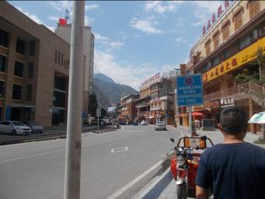 | 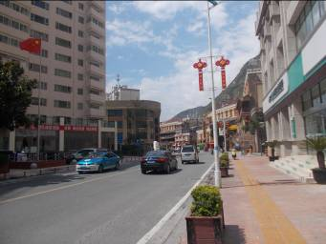 | 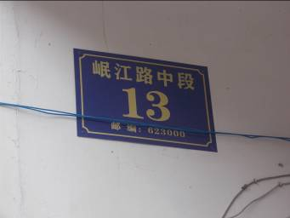 | 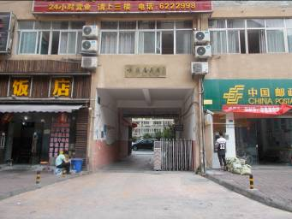
临街状况 | 临街状况 | 街道号 | 小区大门
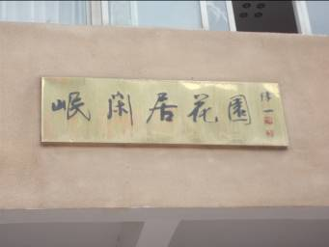 | 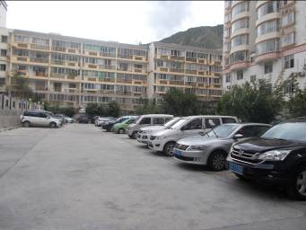 | 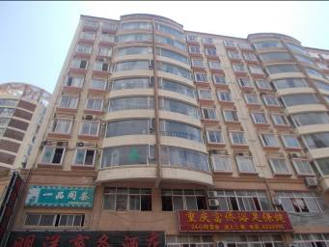 | 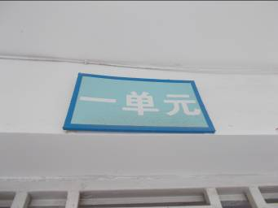
所在项目名称 | 小区内环境 | 所在建筑物外观 | 单元号
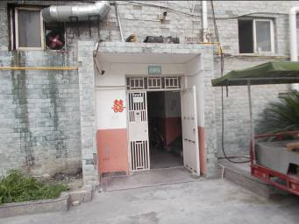 | 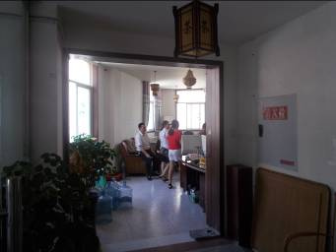 | 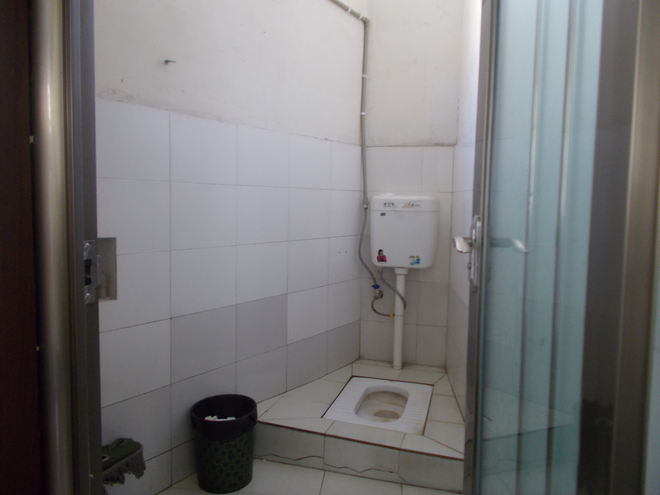 | 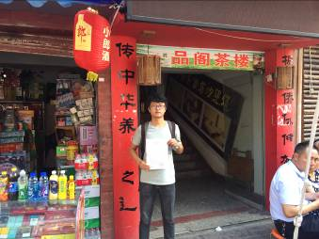
单元门 | 进户门 | 卫生间 | 现场查勘人员
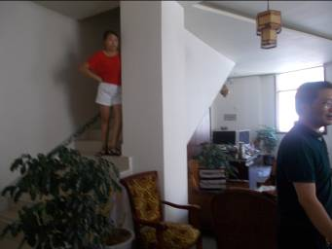 | 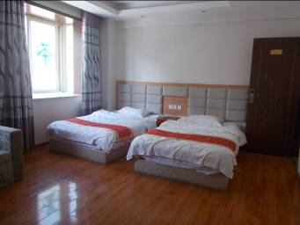 | 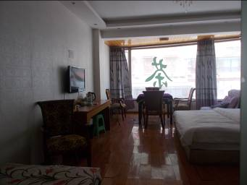 | 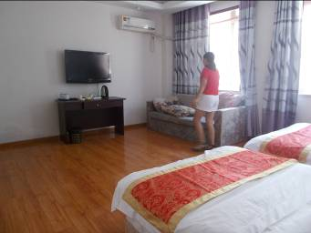
室内楼梯 | 4层客房 | 4层客房 | 4层客房
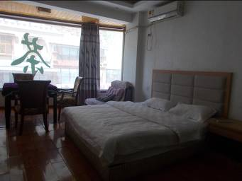 | 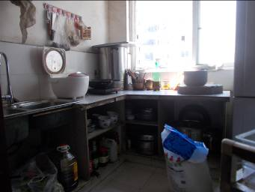
4层客房 | 厨房

估价对象所在位置示意图
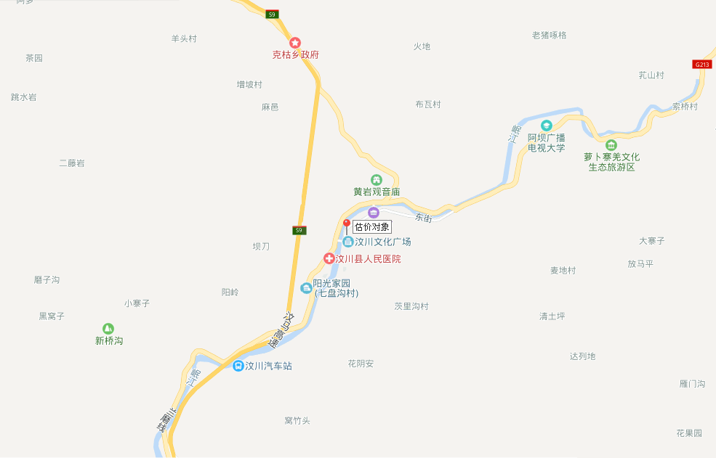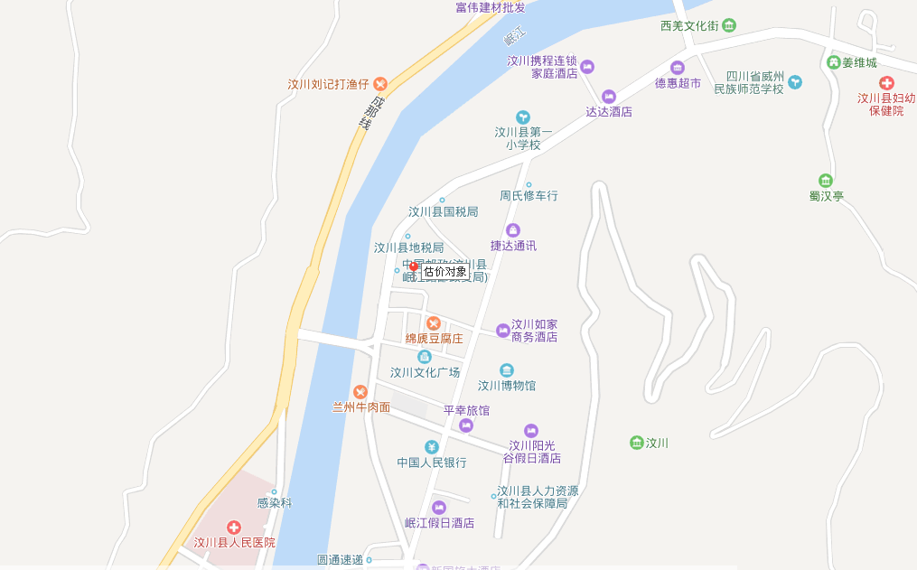
估价对象所在位置
估价对象所在位置
四川鼎泰房地产土地资产评估有限公司
服务质量调查表及报告签收意见
估价委托人名称：汶川县人民法院
估价机构名称：四川鼎泰房地产土地资产评估有限公司
项 目 名 称：房地产估价报告
报告编号 |  | 面积（平方米） |  |  |  |  |  | 评估总价（万元）
川鼎泰房评估字[2018]第040号 |  | 228.66 |  |  |  |  |  | 97.64
内 容 | 客 户 评 价
服务态度、工作热情 | 热 情 |  |  | 一 般 |  |  |  |  | 不 热 情
现场实地查勘工作情况 | 认 真 |  |  | 一 般 |  |  |  |  | 不 认 真
按合同约定完成业务的工作情况 | 及 时 |  |  | 一 般 |  |  |  |  | 不 按 时
为企业提供法律、政策咨询服务的工作情况 | 认 真 |  |  | 一 般 |  |  |  |  | 不 认 真
是否有以行政机关名义承揽业务和允诺的行为 | 有 |  |  |  |  | 无
综 合 评 语
综 合 评 定 | 很满意 |  | 满意 |  | 一般 |  | 不满意 |  |  | 很不满意
报告签收意见
签 收 意 见 |  |  |  |  | 估价报告份数 |  |  |  |  | 本
签收人（签名）
联系电话
2018年 月 日

